HANOI – SAPA – FANSIPAN – MEGA GRAND WORLD 4D3N
ทัวร์ เรียล เรียล...ฮานอย แจ่มโบ๊ะ โต๊ะจีน

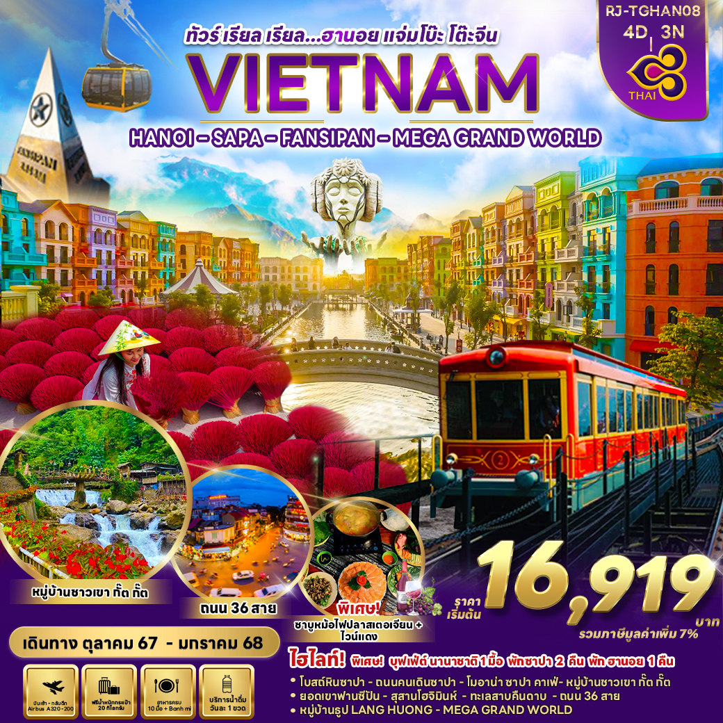
วัน | โปรแกรมทัวร์ | มื้ออาหาร |  |  | โรงแรม
 |  | เช้า | เที่ยง | เย็น
1 | สนามบินสุวรรณภูมิ (TG560 BKK-HAN 07.45-09.35 ) – สนามบินนอยไบ กรุงฮานอย – ลาวไก – ด่านชายแดนเวียดนาม -จีน - เมืองซาปา - โบสถ์หินซาปา – ถนนคนเดินซาปา | - | 🍽 | 🍽  ชาบูหม้อไฟปลาสเตอร์เจียน+ไวน์แดง | SAPA PASION HOTEL หรือเทียบเท่าระดับ★★★  มาตราฐานเวียดนาม
2 | เช็คอิน โมอาน่า ซาปา คาเฟ่ – หมู่บ้านชาวเขา กั๊ต กั๊ต – นั่งรถรางใหม่ล่าสุดสถานีซาปา – นั่งกระเช้าไฟฟ้า ฟานซีปัน - ยอดเขาฟานซีปัน | 🍽 | 🍽  บุฟเฟต์นานาชาติ | 🍽 | SAPA PASION HOTEL หรือเทียบเท่าระดับ★★★  มาตราฐานเวียดนาม
3 | ซาปา - ฮานอย – ถ่ายรูปด้านหน้าสุสานโฮจิมินห์ –  ทะเลสาบคืนดาบ – ถนน 36 สาย | 🍽 | 🍽 | 🍽 | MOONVIEW HOTEL หรือเทียบเท่าระดับ★★★  มาตราฐานเวียดนาม
4 | ฮานอย - หมู่บ้านธูป LANG HUONG – MEGA GRAND WORLD - สนามบินนอยไบ –  สนามบินสุวรรณภูมิ  (TG565 HAN-BKK 20.45-22.35 ) | 🍽 | 🍽 | BANH MI
*** รายการทัวร์ข้างต้น อาจมีการสลับปรับเปลี่ยนเพื่อความเหมาะสม***

***บริการน้ำดื่มวันละ 1 ขวด/ท่าน***

อัตราค่าบริการ
กำหนดการเดินทาง | Ticket PNR | ราคา
 |  | ผู้ใหญ่ | เด็กอายุต่ำกว่า 2 ปี | พักเดี่ยว
03-06 ตุลาคม 2567 | 5R47ES | 16,919.- | 5,900.- | 4,900.-
10-13 ตุลาคม 2567 | 5R3IFR | 19,919.- | 5,900.- | 4,900.-
20-23 ตุลาคม 2567 | 5R45M7 | 18,919.- | 5,900.- | 4,900.-
24-27 ตุลาคม 2567 | 5R4HRC | 18,919.- | 5,900.- | 4,900.-
07-10 พฤศจิกายน 2567 | 5R65JE | 18,919.- | 5,900.- | 4,900.-
28 พฤศจิกายน - 01 ธันวาคม 2567 | 5R7MSF | 18,919.- | 5,900.- | 4,900.-
27-30 ธันวาคม 2567 | 6KDJK7 | 22,919.- | 5,900.- | 4,900.-
28-31 ธันวาคม 2567 | 6KFDZD | 23,919.- | 5,900.- | 4,900.-
29 ธันวาคม – 01 มกราคม 2568 | 6KF28W | 23,919.- | 5,900.- | 4,900.-


สนามบินสุวรรณภูมิ (TG560 BKK-HAN 07.45-09.35 ) – สนามบินนอยไบ ฮานอย –
ลาวไก – ด่านชายแดนเวียดนาม-จีน - เมืองซาปา – โบสถ์หินซาปา - ถนนคนเดินซาปา

05.00 น. คณะพร้อมกันที่ สนามบินสุวรรณภูมิอาคารผู้โดยสารขาออก ชั้น 4 เคาน์เตอร์ สายการบินไทย (TG) โดยมีเจ้าหน้าที่ของบริษัทฯคอยต้อนรับและอำนวยความสะดวกในการเช็คเอกสารและสัมภาระ
07.45 น. ออกเดินทางสู่ กรุงฮานอย ประเทศเวียดนาม โดยเที่ยวบินที่ TG560
( มีบริการอาหารและเครื่องดื่มบนเครื่องบิน ) ใช้เวลาในการเดินทางประมาณ 1.50 ชั่วโมง
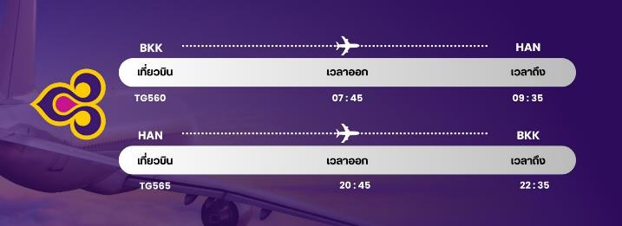

09.35 น. เดินทางถึง สนามบินนอยไบ กรุงฮานอย ผ่านพิธีการตรวจคนเข้าเมืองและรับสัมภาระเรียบร้อย (เวลาท้องถิ่นที่เวียดนาม เท่ากับประเทศไทย) นำท่านออกเดินทางสู่ เมืองลาวไก ระยะทาง 245 กิโลเมตร ระหว่างทางทุกท่านจะได้ชมวิวทิวทัศน์ที่งดงามของประเทศเวียดนาม ผ่านชม ตลาดชายแดน Coc Leu และแวะถ่ายรูปเป็นที่ระลึกบริเวณ หน้าด่านชายแดนเวียดนาม-จีน จากนั้นนำท่านเดินทางสู่ เมือง “ซาปา” ซาปาตั้งอยู่ใน จังหวัดลาวไก สูงจากระดับน้ำทะเล 1,650 เมตร อากาศหนาวเย็นตลอดปี ทำให้เพาะปลูกพืชผักผลไม้เมืองหนาวได้ดี เป็นดินแดนแห่งขุนเขา มีความหลากหลายของชาติพันธุ์มากที่สุดในประเทศเวียดนาม และยังมีการทำนาขั้นบันไดมากมายท่ามกลางลาดไหล่เขาที่ทอดตัวอย่างสวยงาม ในอดีตเมืองซาปาเคยถูกให้สร้างขึ้นเป็นเมืองตากอากาศสมัยที่ชาวฝรั่งเศสเข้ามาปกครองในปีพ.ศ.2465
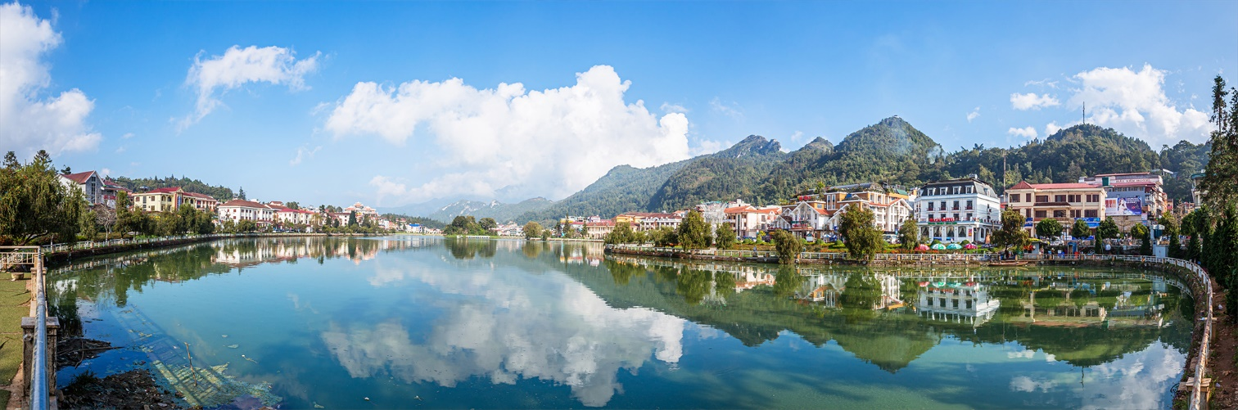


เที่ยง รับประทานอาหารกลางวัน ณ ภัตตาคาร (1)
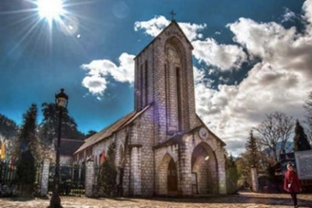
นำท่านเดินทางสู่ โบสถ์หินซาปา (Sapa Stone Church) เป็นอีกหนึ่งจุดแลนด์มาร์คของเมืองซาปา เป็นโบสถ์ที่เก่าแก่ที่สุดในเมืองซาปา สร้างขึ้นเมื่อปี ค.ศ. 1932 ในรูปทรงและสถาปัตยกรรมที่สร้างขึ้นโดยชาวฝรั่งเศส เนื่องจากครั้งที่เป็นเมืองอาณานิคม มีชาวฝรั่งเศสมาอาศัยอยู่เมืองซาปาจำนวนมาก จึงเป็นโบสถ์สำคัญของเมืองนี้ที่ใช้ในการร่วมพิธีมิสซา ถึงแม้ว่าในตอนนี้ชาวฝรั่งเศสจะย้ายกลับไปแล้ว แต่โบสถ์แห่งนี้ก็ได้รับการอนุรักษ์เอาไว้เป็นอย่างดีและชาวซาปาที่เป็นคาทอลิคก็ยังคงใช้งานอยู่จนปัจจุบัน



ค่ำ รับประทานอาหารค่ำ ณ ภัตตาคาร (2)
เมนูพิเศษ!! ชาบูปลาแซลมอน + ปลาสเตอร์เจียนหม้อไฟ + ไวน์แดง ดาลัด
หลังรับประทานอาหาร นำท่านเดินทางสู่ ถนนคนเดินซาปา (ใจกลางเมืองซาปา) ชมสินค้าท้องถิ่น ร้านอาหาร รวมถึงของใช้ต่างๆ ให้ท่านได้เลือกชมมากมาย
ที่พัก SAPA PASION HOTEL หรือเทียบเท่าระดับ 3* มาตราฐานประเทศเวียดนาม
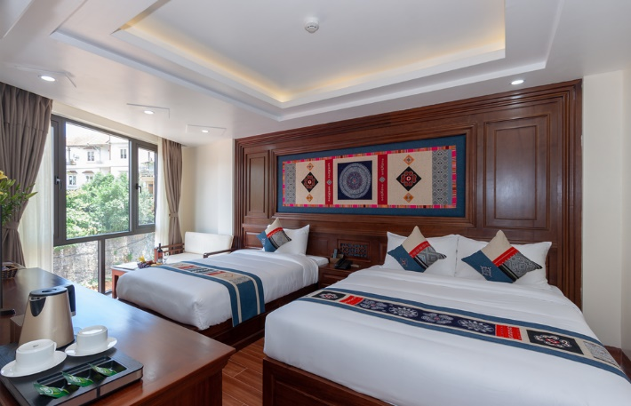
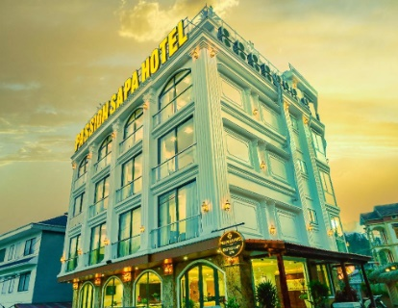
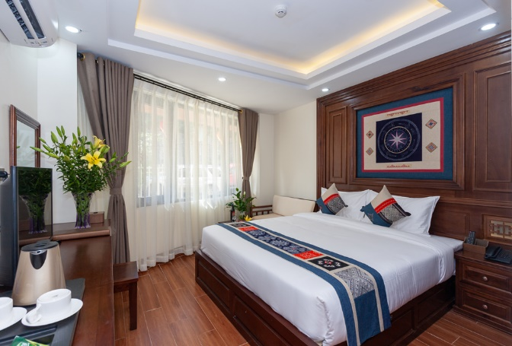


เช็คอิน โมอาน่า ซาปา คาเฟ่ – หมู่บ้านชาวเขา กั๊ต กั๊ต – นั่งรถรางใหม่ล่าสุดสถานีซาปา – นั่งกระเช้าไฟฟ้า ฟานซีปัน - ยอดเขาฟานซีปัน

เช้า รับประทานอาหารเช้า ณ โรงแรม (3)
นำท่านสู่ โมอาน่า (Moana Sapa Cafe) จุดเช็คอินแห่งใหม่ของเมืองซาปา มีการสร้างสถาปัตยกรรมที่คล้ายกับ ประตูสวรรค์ที่บาหลี ให้ท่านได้ถ่ายรูปเก๋ๆ กับมุมน่ารักๆ เช่น บันไดมือ มุมเล่นชิงช้า มุมเล่นเปียโน หรือ โซนนั่งพักบนต้นไม้ที่ สามารถมองวิวได้จากมุมสูง เมื่อมอง ออกไปจะเห็นเป็นวิวภูเขาอันสวยงาม นอกจากนี้ยังมีเครื่องดื่มต่างๆจำหน่ายให้ได้ลิ้มลองรสชาติกาแฟเวียดนาม อิสระให้ท่านเก็บภาพบรรยากาศสุดฟินตามอัธยาศัย
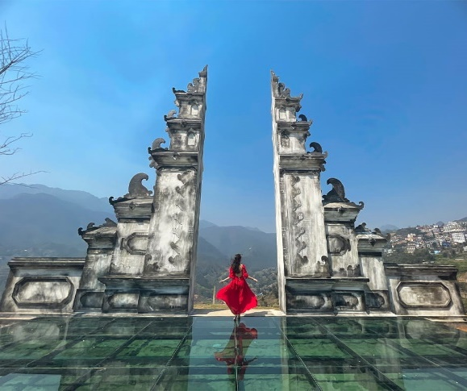
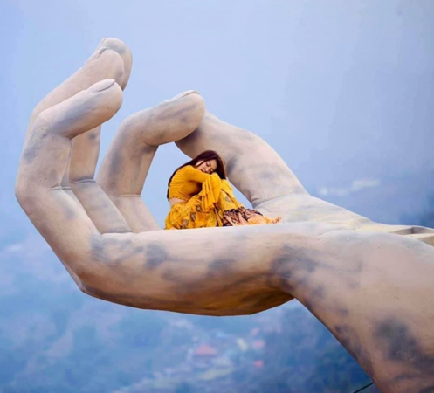
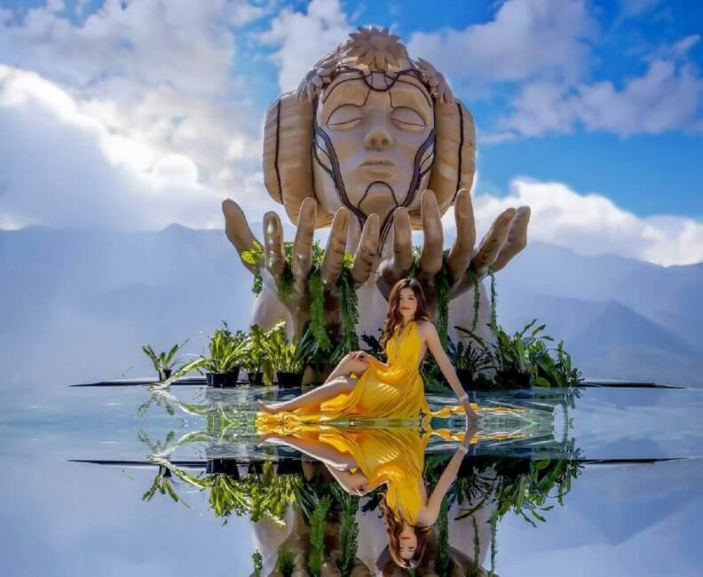

นําท่านชม หมู่บ้านชาวเขา กั๊ต กั๊ต (Cat Cat Village) เป็นหมู่บ้านชาวเขาเผ่าม้งเก่าแก่แห่งเมืองซาปาซึ่งอพยพมาจากทางตอนใต้ของประเทศจีนเมื่อนานมาแล้ว โดยชาวบ้านที่นี่ยังอนุรักษ์ประเพณีวัฒนธรรม และการดํารงชีวิตในแบบดั้งเดิมเอาไว้อย่างเหนียวแน่น เช่น นิยมแต่งกายด้วยผ้าทอมือสีดําหรือนํ้าเงินเข้ม การมาที่หมู่บ้านแห่งนี้ไม่เพียงแต่ได้พบกับวิถีชีวิตชาวเขาเท่านั้น กิจกรรมที่ต้องไม่พลาด คือ การเดินไปชมนาขั้นบันไดและวิวสวยๆ ในมุมสูงของภูเขา ที่เป็นไฮไลท์ของการมาเที่ยวซาปา

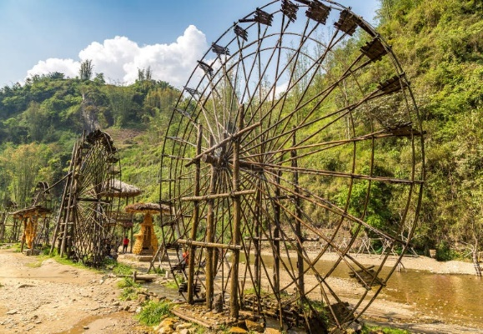
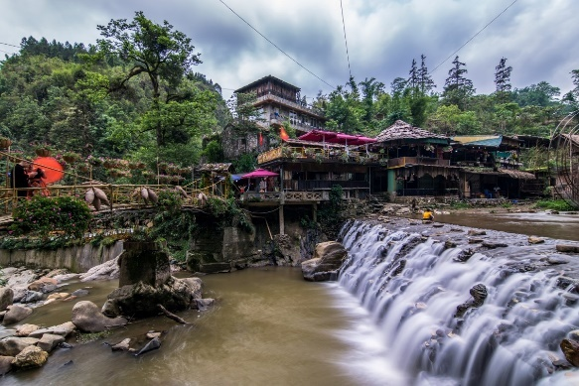
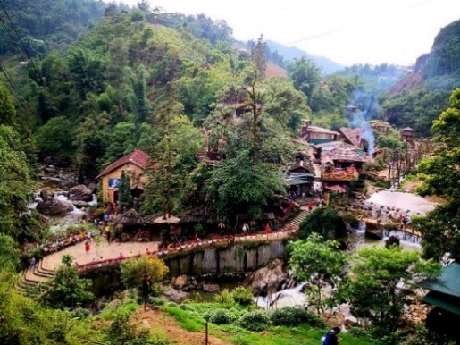

เที่ยง รับประทานอาหารกลางวัน ณ ภัตตาคาร (4)
นำท่านเดินทางสู่ สถานีรถไฟ Sun Plaza ให้ท่าน นั่งรถรางเมืองซาปา ระบบรถรางไฟฟ้าขึ้นเขาจากสถานีรถไฟสู่สถานีกระเช้า Hoang Lien เพื่อขึ้น ยอดเขาฟานซีปัน โดยมีความยาวประมาณ 2 กิโลเมตร ด้วยความเร็ว 10 เมตร ต่อวินาที สัมผัสกับความสวยงามของธรรมชาติระหว่างสองข้างทาง เมื่อถึงสถานีกระเช้าแล้วนำท่านนั่ง กระเช้าไฟฟ้า เพื่อขึ้นสู่ยอดเขาฟานซีปันยอดเขาสูงสุดแห่งเวียดนาม
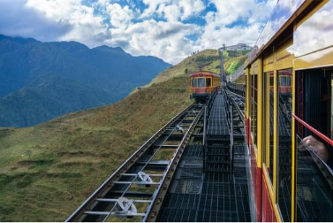
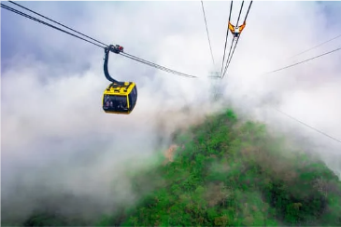

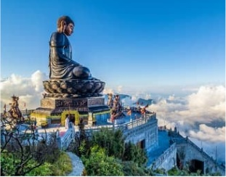
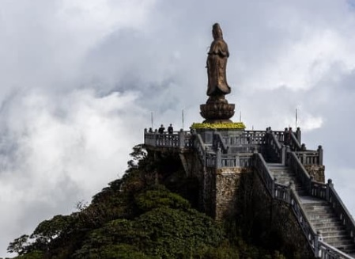
อิสระให้ท่านไหว้พระ ถ่ายรูป ชมบรรยากาศ วิวทิวทัศน์ บนเขาฟานซิปัน ซึ่งเป็นภูเขาที่สูงที่สุดในเทือกเขาฮวงเหลียนเซิน ( Hoang Lien Son ) และในภูมิภาคอินโดจีนจนได้รับการกล่าวขานว่าเป็น “หลังคาแห่งอินโดจีน” บนความสูงจากระดับน้ำทะเลปานกลาง 3,143 เมตร ยอดเขาฟานซีปัน มีทิวทัศน์ด้านบนสวยงามและมีอากาศเย็นสบาย สามารถมองเห็นวิวนาขั้นบันไดล้อมรอบด้วยภูเขาแบบสุดลูกหูลูกตาเลยทีเดียว เรียกได้ว่าสวยงามยิ่งราวกับสวรรค์บนดิน
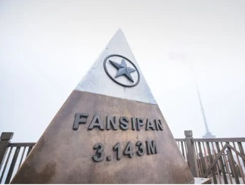

จากจุดกระเช้าไฟฟ้า ท่านสามารถเลือกเส้นทางขึ้นไปถึงยอดเขาได้ 2 เส้นทาง โดยท่านสามารถเดินขึ้นบันไดต่อไปประมาณ 600 ขั้น เพื่อพิชิตยอดเขา หรือ ท่านสามารถซื้อตั๋วขึ้นรถรางโมโนเรลสู่ยอดเขาได้เช่นกัน
(ไม่รวมในราคาทัวร์ ค่าตั๋วรถรางโมโนเรลโดยประมาณ 800 บาท/ท่าน ) ราคาทัวร์รวมค่าตั๋วรถรางจากสถานีรถไฟ SUN PLAZA สู่ สถานีกระเช้า Hoang Lien และค่าตั๋วขึ้นกระเช้าไฟฟ้าจากสถานีกระเช้า Hoang Lien แล้ว

ราคารวม
จุดที่1 ค่าตั๋วรถไฟจาก สถานีรถไฟ SUN PLAZA สู่ สถานีกระเช้าไฟฟ้า Hoang Lien
จุดที่ 2 ค่าตั๋วกระเช้าไฟฟ้า Hoang Lien สู่ สถานี Fansipan
ราคาไม่รวม
จุดที่ 3 ค่าตั๋วรถรางโมโนเรล จากสถานี Fansipan สู่ ยอดเขาฟานซิปัน
ค่าตั๋วรถรางโมโนเรลโดยประมาณ 800 บาท/ท่าน

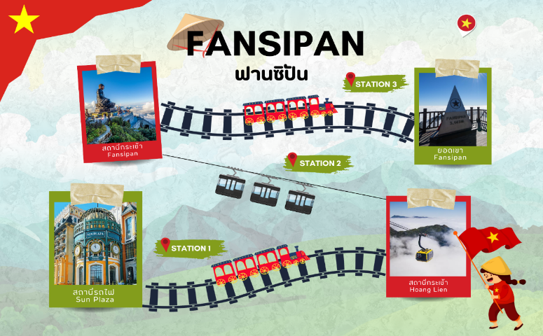

หมายเหตุ : กรณีที่กระเช้าไฟฟ้าฟานซิปันเปิดให้บริการตามปกติ ไม่มีการประกาศแจ้งปิดปรับปรุง ณ วันเดินทางหากกระเช้าไฟฟ้าฟานซีปัน มีการปิดปรับปรุงกระทันหัน โดยไม่แจ้งให้ทราบล่วงหน้า ทางบริษัทฯจะทำการ คืนเงินค่ากระเช้าให้หน้างาน ท่านละ 1,000 .- บาท ในกรณีที่ไม่ได้ขึ้นกระเช้าฟานซีปัน

ค่ำ รับประทานอาหารค่ำ ณ ภัตตาคาร (5)

ที่พัก SAPA PASION HOTEL หรือเทียบเท่าระดับ 3* มาตราฐานประเทศเวียดนาม

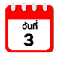
ซาปา - ฮานอย – ถ่ายรูปด้านหน้าสุสานโฮจิมินห์ – ทะเลสาบคืนดาบ – ถนน 36 สาย

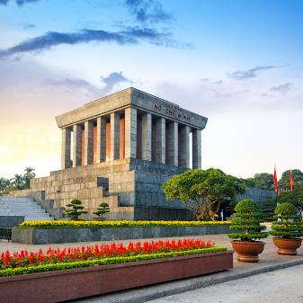
เช้า รับประทานอาหารเช้า ณ โรงแรม (6)
นำท่านเดินทางสู่ เมืองฮานอย (ใช้เวลาเดินทางประมาณ 5 ชั่วโมง) แวะให้ท่านได้เลือกซื้อสินค้าจาก ร้าน Otop เพื่อเป็นของฝากกับทางบ้าน สมควรแก่เวลานำท่านเดินทางสู่ สุสานโฮจิมินห์ (ถ่ายรูปด้านนอก) สุสานแห่งนี้ตั้งอยู่ที่จัตุรัสบาดิงห์ เป็นจัตุรัสที่อยู่กลางเมือง ที่มีประวัติศาสตร์เกี่ยวข้องกับประธานาธิบดีโฮจิมินห์ ให้ทุกท่านได้ถ่ายรูปเป็นที่ระลึกบริเวณด้านนอกสุสานโฮจิมินห์ตามอัธยาศัย
เที่ยง รับประทานอาหารกลางวัน ณ ภัตตาคาร (7)
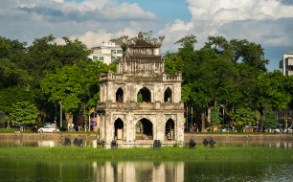
นำท่านเดินทางสู่ ทะเลสาบคืนดาบ หรือเรียกอีกชื่อหนึ่งว่า ทะเลสาบฮวาเกี๋ยม (Hoan Kiem) เป็นทะเลสาบน้ำจืด อยู่ในพื้นที่ที่เป็นเขตเมืองเก่า มีตำนานเล่าขานกันถึงสถานที่แห่งนี้ในศตวรรษที่ 15 จักรพรรดิ เล เหล่(Le Loi) ได้รับดาบวิเศษจากสวรรค์และใช้ดาบนั้นต่อสู้ขับไล่ชาวจีนแห่งราชวงศ์หมิงที่เข้ามารุกราน ในขณะที่พระองค์ประทับบนเรือ ณ ทะเลสาบอยู่นั้น ก็มีตะพาบยักษ์ตัวหนึ่งโผล่ขึ้นมาจากผิวน้ำและบอกให้พระองค์ส่งดาบนั้นกลับคืนแด่เจ้ามังกร ดาบนั้นก็ได้พุ่งออกมาจากฝักดาบเข้าไปในปากของตะพาบก่อนที่จะหายกลับลงไปสู่ใต้ผิวน้ำ อันเป็นที่มาของชื่อ ทะเลสาบคืนดาบ กลางทะเลสาบมีสะพานสีแดงสดที่ชื่อว่า สะพานเทฮุก เชื่อมไปยัง วัดหง็อกเซิน ที่อยู่กลางน้ำ นอกจากนี้กลางทะเลสาบค่อนมาทางทิศใต้มี หอคอยเต่า มีลักษณะคล้ายเจดีย์โบราณทรงสี่เหลี่ยม เชื่อกันว่าหากใครได้เห็นเต่าในทะเลสาบคืนดาบจะมีโชค
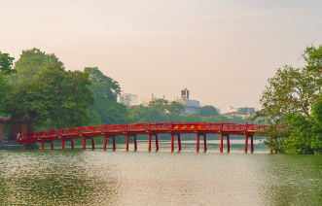

จากนั้นอิสระให้ท่านได้ ช้อปปิ้ง ถนน 36 สาย หรือ 36 เฝอเฟือง บ้างก็เรียกกันว่า “ ย่านเมืองเก่า ” (Old Quarter) ที่มาของชื่อ ถนน 36 สาย นั้นมาจาก 36 อาชีพอันเก่าแก่ที่มาค้าขายกันในย่านนี้แม้ว่าจะมากไปด้วยความเก่าแก่ แต่ถนนสายนี้กลับคึกคักไปด้วยผู้คนหลากหลายเชื้อชาติที่ต่างพร้อมใจกันมุ่งหน้ามาจับจ่ายใช้สอยสินค้านานาชนิด โดยถนนแต่ละสายก็จะขายของที่แตกต่างกันออกไป อย่างเช่นขายรองเท้าถนนสายนั้นก็จะขายรองเท้าตลอดสาย ขายของที่ระลึกก็ขายของที่ระลึกตลอดสาย เป็นต้นแต่ปัจจุบันถนนแต่ละสายจะขายสินค้าคละกันไปมีทั้งของกิน เสื้อผ้า และของที่ระลึกที่เป็นทั้งผ้าไหม กระเป๋า หรือเครื่องเงินที่มีลวดลายปราณีตสวยงามมากมาย
ค่ำ รับประทานอาหารค่ำ ณ ภัตตาคาร (8)
ที่พัก MOONVIEW HOTEL หรือเทียบเท่าระดับ 3 ดาว มาตราฐานประเทศเวียดนาม
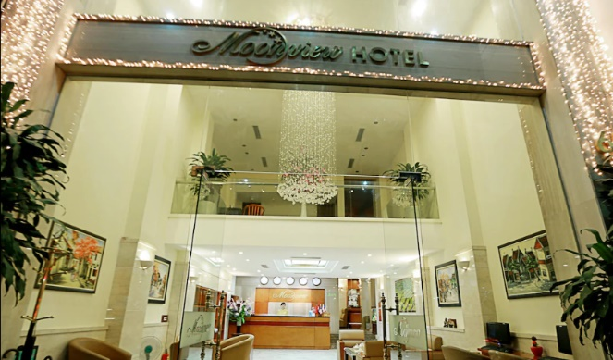
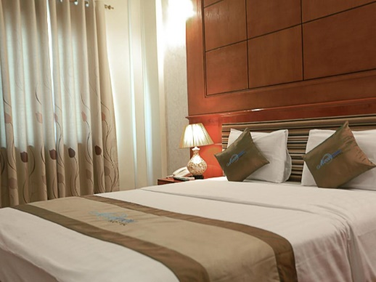
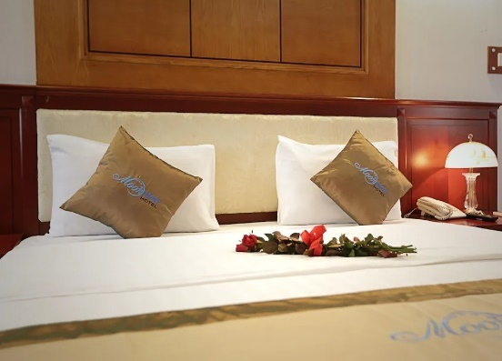


ฮานอย - หมู่บ้านธูป LANG HUONG – MEGA GRAND WORLD - สนามบินนอยไบ –
สนามบินสุวรรณภูมิ
(TG565 HAN-BKK 20.25-22.15 )

เช้า รับประทานอาหารเช้า ณ โรงแรมที่พัก (9)
นำท่านเดินทางสู่ หมู่บ้านผลิตธูป ไม่ไกลจากเมืองฮานอยมากนัก หมู่บ้านนี้มีชื่อเสียงในด้านอาชีพการทำธูปแบบดั้งเดิมเรียกว่าเดินผ่านบ้านหลังไหน ก็ล้วนแต่ทำธูปกันทั้งนั้น และด้วยความที่ต้องย้อมสีธูปแล้วต้องนำมาตากแดดให้แห้ง เลยกลายเป็นมุมถ่ายรูปสีสันสดใสโดนใจนักท่องเที่ยวเป็นอย่างมาก
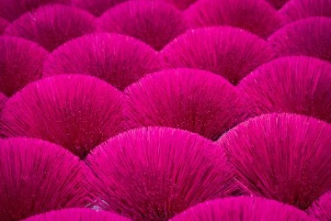
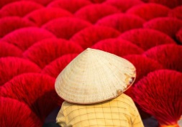


เที่ยง รับประทานอาหารกลางวัน ณ ภัตตาคาร (10)
นำท่านเที่ยวชม MEGA GRAND WORLD สถานที่ท่องเที่ยวแห่งใหม่ของกรุงฮานอย เป็นการผสมผสานเสน่ห์ความเป็นตะวันออกกับความเป็นตะวันตกเข้าไว้ด้วยกันอย่างลงตัว ให้ท่านเพลิดเพลินไปกับกิจกรรมมากมายในสถานที่แห่งนี้ ไม่ว่าจะเป็นการช้อปปิ้ง ถ่ายรูป ล่องเรือเวนิสจำลอง นั่งจิบกาแฟร้านดังของเวียดนาม (ค่าทัวร์ไม่รวมค่ากิจกรรมต่างๆในบริเวณ MEGA GRAND WORLD)
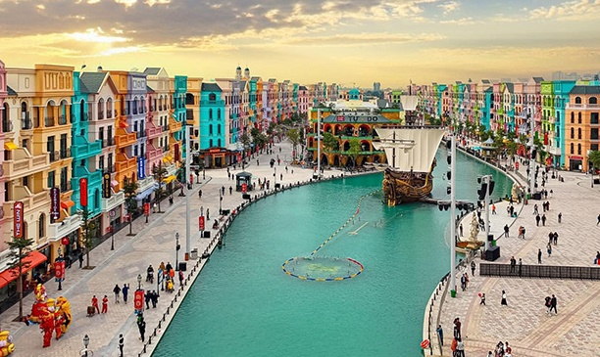
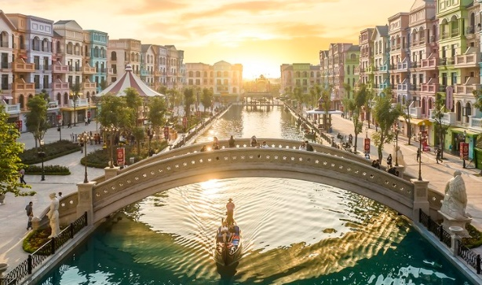

เย็น บริการขนมปังแบบเวียดนาม หรือ BANH MI (11)
สมควรแก่เวลานำท่านเดินทางสู่สนามบิน
พิเศษ!!! BANH MI ขนมปังเวียดนาม แก่ทุกท่าน
20.45 น. เดินทางกลับสู่กรุงเทพฯ โดย สายการบินไทย (TG) เที่ยวบินที่ TG565
(มีบริการอาหารและเครื่องดื่มบนเครื่องบิน) ใช้เวลาในการเดินทางประมาณ 1.50 ชั่วโมง
22.35 น. คณะเดินทางถึง สนามบินสุวรรณภูมิ กรุงเทพฯ โดยสวัสดิภาพ และความประทับใจ...
*******************************************
สำหรับลูกค้าท่านที่ไม่ต้องการใช้ตั๋วเครื่องบิน (JOIN LAND)
หักออกจากราคาทัวร์ 4,000.-/ท่าน

